از کجا برای خواندن زبان انگلیسی شروع کنیم ؟
اگر با جستجوی سؤال “برای یادگیری زبان انگلیسی از کجا شروع کنیم” یا “چگونه زبان انگلیسی بخوانیم” به این صفحه واردشده‌ای احتمالاً می‌خواهی زبان انگلیسی را یاد بگیری اما هنوز شروع به خواندن آن نکرده‌ای. بگذار ابتدا سؤالی را از شما بپرسم:
اگر واقعاً می‌خواستی که زبان انگلیسی را یاد بگیری، الآن بایستی چه‌کاری انجام بدهی که این اتفاق رخ دهد؟
مشکلی که همه‌ی ما با یادگیری زبان انگلیسی و در کل دیگر اهدافمان در زندگی داریم، این است که زمان بسیار زیادی را صرف فکر کردن و حرف زدن در رابطه با آرزوهایمان می‌کنیم. ولی زمان بسیار کمتری را صرف کارهایی می‌کنیم که می‌تواند در حقیقت ما را به اهدافمان برساند.
برای یادگیری زبان انگلیسی از کجا شروع کنم؟
این مشکل بسیار رایج است و تقریباً همه‌ی ما چندین بار در زندگی آن را تجربه کرده‌ایم. ما اهداف مهم زیادی را در طول زندگی می‌خواستیم دنبال نماییم اما هیچ کاری، تأکید می‌کنم هیچ کاری، برای رسیدن به آن‌ها نکردیم. می‌خواهیم که تناسب‌اندام بهتری داشته باشیم، یا غذاهای سالم‌تری بخوریم، یا …. اما دریغ از یک‌قدم عمل. برای زبان انگلیسی نیز همین‌طور است. همه‌ی ما دوست داریم که زبان انگلیسی را یاد بگیریم. بنابراین شروع می‌کنیم و کلی برنامه و طرح در ذهن خودمان می‌ریزیم. که مثلاً به‌زودی، فردا، شنبه‌ی هفته‌ی بعد، ماه بعد یا سال بعد این برنامه‌ها را آغاز کنیم و زبان انگلیسی را یاد بگیریم. اتفاقی که رخ می‌دهد این است که این فرایندهای برنامه‌ریزی، به ما این‌طور القا می‌کنند که انگار واقعاً در حال رسیدن به هدفمان هستیم؛ درحالی‌که در واقعیت هیچ قدمی را به سمت هدفمان برنداشته‌ایم.
همین حالا، هیچ‌وقت زمان مناسبی برای قدم برداشتن به سمت هدفمان نیست. به‌جای آن، به‌زودی، ظاهراً جذاب‌ترین گزینه‌ی ما برای شروع رسیدن به اهدافمان است.
ما بسیاری از مشکلاتمان را به کناری می‌گذاریم تا نسخه‌ی آینده‌ی ما آن را حل بکند. زیرا فکر می‌کنیم که “من آینده” انگیزه و انرژی بیشتری برای رسیدن به هدف دارد؛ زمان بیشتری دارد؛ پول بیشتری دارد؛ جذاب‌تر است؛ یاد گرفته است که زود از خواب برخیزد و بیشتر تلاش کند؛ و یاد گرفته است که زندگی را بهتر مدیریت کند.
بنابراین صبر می‌کنیم……..
من این را به‌خوبی میدانم زیرا من نیز در دوران کودکی و نوجوانی بارها اهدافم را به کناری گذاشتم تا “حسین آینده” برایم به آن برسد.
مشکل ما خیلی وقت‌ها این نیست که دقیقاً نمی‌دانیم چه‌کار باید بکنیم. در حقیقت بیشتر وقت‌ها ما دقیقاً میدانیم که چه‌کار باید بکنیم. مثلاً کمتر بخوریم، بیشتر ورزش کنیم، و در مورد زبان انگلیسی: بیشتر بخوانیم و بشنویم.
حسین آینده هیچ‌وقت اطلاعات بیشتری نسبت به الآن، برای قدم برداشتن به سمت اهداف کنونی خود ندارد. اما بیشتر وقت‌ها حسین آینده در ذهن احساس می‌کند که بهتر می‌تواند به سمت اهداف قدم بردارد.
بیشتر اوقات اگر هیچ کاری انجام ندهیم و فقط برنامه‌ریزی کنیم، آینده‌ی بهتری نسبت به حال حاضر نداریم.
اگر میدانی که می‌خواهی چه‌کار بکنی و چه هدفی داری، قدم بعدی عمل است
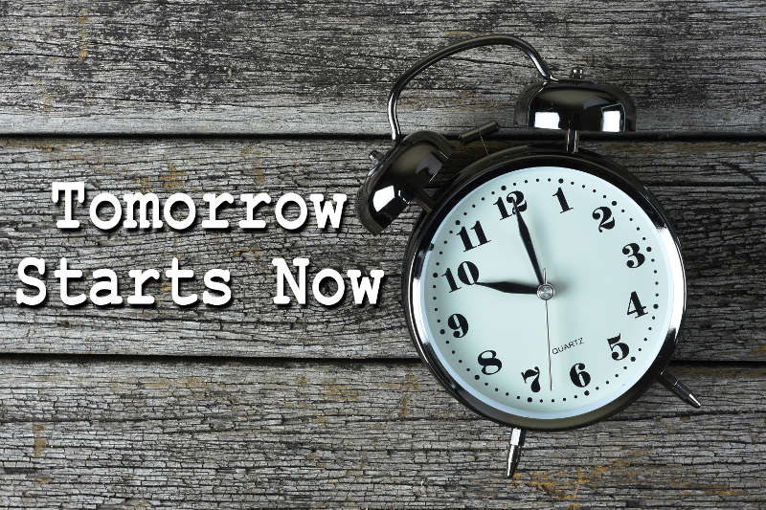از فردا نه، بلکه از همین الان شروع کن!
بنابراین سؤال اول این نوشتار، برای یادگیری زبان انگلیسی از کجا شروع کنیم، بهتر است که تبدیل شود به: الآن چه‌کار کنم که زبان انگلیسی یاد بگیرم؟
چند حقیقت بزرگ در رابطه با این سؤال وجود دارد که بهتر است آن‌ها را مشخص کنم:

هیچ کاری نکردن جواب این سؤال نیست
خیلی واضح است نه؟ اما هنوز شما احتمالاً در حال انجام همین کار هستی. زیرا تنها فکر کردن در رابطه با یادگیری زبان انگلیسی، تقریباً معادل با این است که هیچ کاری نکرده‌اید. فکر کردن در رابطه با اهدافت، شما را به آن‌ها نزدیک‌تر نمی‌کند. تنها عمل کردن این کار را برایت انجام می‌دهد.
این موضوع شاید برای خیلی‌ها قابل‌پذیرش نباشد و مثل یک سیاه‌چاله‌ای است که همه‌ی ما در مقاطعی از زندگی‌مان، در دام آن میفتیم. زیرا فکر کردن در رابطه با آینده‌ی خود و اهدافمان و اینکه چطور به آن‌ها برسیم، خیلی جذاب و خوشحال‌کننده به نظر می‌رسد. وقتی‌که آینده‌ی موفقی برای خود تجسم می‌کنیم، از خودمان خیلی احساس رضایت داریم.
احتمالاً خیلی از شماها تصوری که از آینده‌ی خود دارید این است که زبان انگلیسی را یاد می‌گیرید و برای ادامه‌ی تحصیل به یک کشور انگلیسی‌زبان می‌روید و آنجا به‌راحتی می‌توانید با افراد ارتباط برقرار کنید. و یا اینکه علاقه‌مند به مسافرت‌های تفریحی هستید و دوست دارید در مسافرت‌هایتان ارتباط خیلی خوبی را با افراد مختلف داشته باشید. و یا دوست دارید که بتوانید به‌راحتی با توریست‌هایی که به ایران می‌آیند به زبان انگلیسی صحبت کنید. همه‌ی این‌ها تصورات هیجان‌انگیزی هستند. این تصورات باعث می‌شود که فکر کنید که انگار به سمت هدفتان قدمی برداشته‌اید. و یا به قول روانشناس‌ها در حال کسب انرژی مثبت هستید. اما درواقع هیچ کاری نکرده‌اید جز اینکه راهی برای فرار از عمل کردن در حال حاضر پیداکرده‌اید.
برنامه‌ریزی برای یادگیری زبان انگلیسی نیز معادل این است که هیچ کاری نکرده باشید. حتی بهترین برنامه‌ریزی‌ها، عمل کردن نیست. بلکه تنها تفکرات برنامه‌ریزی‌شده است. برنامه‌ریزی در حقیقت فکر کردن درباره‌ی عمل است. تصمیم در رابطه بااینکه چگونه و در چه زمانی، چه‌کاری را انجام دهی. اما این‌ها تنها در ذهن شما رخ می‌دهد و هیچ عملیاتی را در بر نمی گیرد. و قطعاً هیچ زبانی را با این طرح‌ها و نقشه‌ها یاد نمی‌گیری.

تحقیق درباره بهترین روش یادگیری زبان انگلیسی ، جواب این سؤال نیست
همانند فکر کردن، اختصاص زمان بسیار زیاد در گوگل و جستجو برای بهترین روش یادگیری زبان انگلیسی نیز جزو عمل کردن محسوب نمی‌شود، درحالی‌که هم‌چین احساسی به آدم دست می‌دهد. زیرا صدها هزار صفحه در رابطه با یادگیری زبان انگلیسی در اینترنت وجود دارد و هزاران محصول مختلف آموزشی برای یادگیری زبان انگلیسی یافت می‌شود که هیچ‌وقت نمی‌توانی همه‌ی آن‌ها را مطالعه و بازنگری کنی.
مشکل اصلی اینجاست که با توجه به حجم بسیار زیادی از اطلاعات که در اینترنت وجود دارد اتخاذ تصمیمی درست برای انتخاب بهترین روش یادگیری زبان انگلیسی بسیار سخت است. به‌ویژه زمانی که برخی از پیشنهادها بسیار متناقض به نظر می‌رسد. به‌عنوان‌مثال برخی فلش کارت‌ها را روش مناسبی برای حفظ کردن لغات انگلیسی می‌دانند، برخی خیر. گروهی میگویند گرامر مهم‌تر است، گروهی دیگر میگویند لغت مهم‌تر است. گروهی بهترین کتاب آموزش زبان انگلیسی را کتاب‌های گرامری و لغت می‌دانند، گروهی دیگر کتاب‌های قصه را قبول دارند. خلاصه‌ی اینکه نظریات در این رابطه بسیار زیاد است و هیچ‌کدام هم به‌طور مطلق غلط یا درست نیستند. بنابراین گیر افتادن در دام یافتن بهترین روش یادگیری زبان انگلیسی و صرف ده‌ها ساعت وقت برای آن، تنها باعث می‌شود که خسته‌تر شوی و احتمالاً یادگیری خود را متوقف کنی. اگر خیلی دوست داری که روشی معقولانه انتخاب کنی، ما در وب‌سایت زبانشناس دیدگاه خود را در نوشته‌های مختلف بیان کردیم. نگاهی گذرا به آن بینداز ولی زیاد در آن متوقف نشو:

